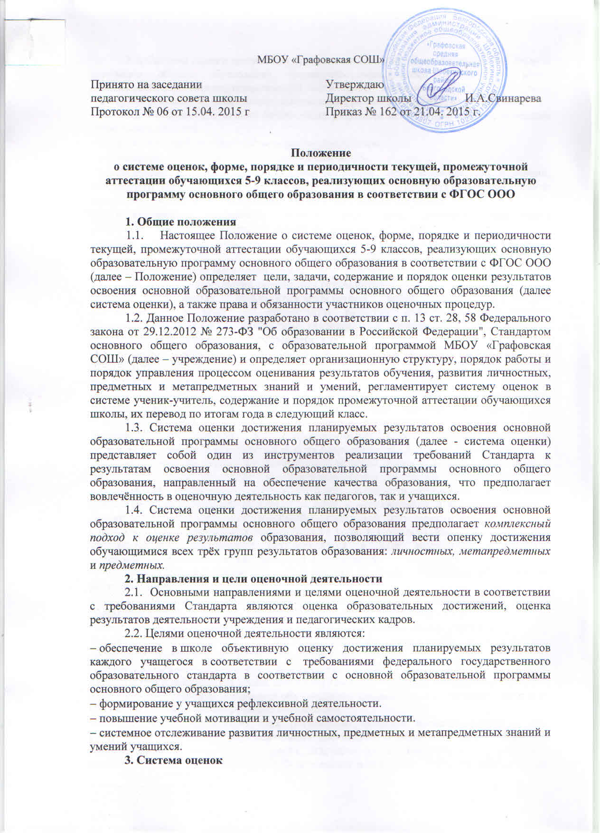

3.1. Система оценки достижения результатов освоения образовательной программы основного общего образования предполагает комплексный подход к оценке результатов образования, позволяющий вести оценку достижения обучающимися всех трёх групп результатов образования: личностных, метапредметных и предметных.
3.2. Содержанием оценки личностных результатов на уровне основного общего образования служит:
−​ сформированность внутренней позиции обучающегося;
−​ сформированность основ гражданской идентичности;
−​ сформированность самооценки, включая осознание своих возможностей в учении, способности адекватно судить о причинах своего успеха/неуспеха в учении; умение видеть свои достоинства и недостатки, уважать себя и верить в успех;
−​ сформированность мотивации учебной деятельности, мотивации достижения результата, стремления к совершенствованию своих способностей;
−​ знания моральных норм и сформированность морально-этических суждений, способности к оценке своих поступков и действий других людей с точки зрения соблюдения/нарушения моральной нормы.
3.3. Особенности оценки личностных результатов
Оценка личностных результатов представляет собой оценку достижения обучающимися в ходе их личностного развития планируемых результатов, представленных в разделе «Личностные универсальные учебные действия» программы формирования универсальных учебных действий.
Формирование личностных результатов обеспечивается в ходе реализации всех компонентов образовательного процесса, включая внеурочную деятельность, реализуемую учреждением, семьёй и школой.
Основным объектом оценки личностных результатов служит сформированность универсальных учебных действий, включаемых в следующие три основных блока:
1) сформированность основ гражданской идентичности личности;
2) готовность к переходу к самообразованию на основе учебно-познавательной мотивации, в том числе готовность к выбору направления профильного образования;
3) сформированность социальных компетенций, включая ценностно-смысловые установки и моральные нормы, опыт социальных и межличностных отношений, правосознание.
3.4. В соответствии с требованиями Стандарта достижение личностных результатов не выносится на итоговую оценку обучающихся, а является предметом оценки эффективности воспитательно-образовательной деятельности образовательного учреждения и образовательных систем разного уровня. Поэтому оценка этих результатов образовательной деятельности осуществляется в ходе внутренних и внешних неперсонифицированных мониторинговых исследований.
Результаты мониторинговых исследований являются основанием для принятия различных управленческих решений.
3.5. В текущем образовательном процессе возможна ограниченная оценка сформированности отдельных личностных результатов, проявляющихся в:
1) соблюдении норм и правил поведения, принятых в образовательном учреждении;
2) участии в общественной жизни образовательного учреждения и ближайшего социального окружения, общественно-полезной деятельности;
3) прилежании и ответственности за результаты обучения;
4) готовности и способности делать осознанный выбор своей образовательной траектории;
5) ценностно-смысловых установках обучающихся, формируемых средствами различных предметов в рамках системы общего образования.
Данные о достижении этих результатов являются составляющими системы внутреннего мониторинга образовательных достижений обучающихся, однако любое их использование (в том числе в целях аккредитации образовательного учреждения) возможно только в соответствии с Федеральным законом от 17.07.2006 №152-ФЗ «О персональных данных». В текущем учебном процессе в соответствии с требованиями Стандарта оценка этих достижений должна проводиться в форме, не представляющей угрозы личности, психологической безопасности и эмоциональному статусу учащегося и может использоваться исключительно в целях оптимизации личностного развития обучающихся.
3.6. Личностные результаты выпускников основной общей школы не подлежат итоговой оценке.
Оценка личностных результатов образовательной деятельности осуществляется в ходе внешних неперсонифицированных мониторинговых исследований классным руководителем, педагогом-психологом школы, заместителем директора. Она должна полностью отвечать этическим принципам охраны и защиты интересов ребёнка и конфиденциальности, проводится в форме, не представляющей угрозы личности, психологической безопасности и эмоциональному статусу обучающегося.
4. Особенности оценки метапредметных результатов
4.1. Оценка метапредметных результатов представляет собой оценку достижения планируемых результатов освоения основной образовательной программы, представленных в разделах «Регулятивные универсальные учебные действия», «Коммуникативные универсальные учебные действия», «Познавательные универсальные учебные действия» программы формирования универсальных учебных действий, а также планируемых результатов, представленных во всех разделах междисциплинарных учебных программ.
4.2. Формирование метапредметных результатов обеспечивается за счёт основных компонентов образовательного процесса — учебных предметов.
Основным объектом оценки метапредметных результатов является:
• способность и готовность к освоению систематических знаний, их самостоятельному пополнению, переносу и интеграции;
• способность к сотрудничеству и коммуникации;
• способность к решению личностно и социально значимых проблем и воплощению найденных решений в практику;
• способность и готовность к использованию ИКТ в целях обучения и развития;
• способность к самоорганизации, саморегуляции и рефлексии.
4.3. Оценка достижения метапредметных результатов может проводиться в ходе различных процедур. Дополнительным источником данных о достижении отдельных метапредметных результатов могут служить результаты выполнения проверочных работ (как правило, тематических) по всем предметам.
4.4. В ходе текущей, тематической оценки может быть оценено достижение таких коммуникативных и регулятивных действий, которые трудно или нецелесообразно проверять в ходе стандартизированной проверочной работы, например, уровень сформированности навыков сотрудничества или самоорганизации.
4.5. Для оценки динамики формирования и уровня сформированности метапредметных результатов в системе внутришкольного мониторинга образовательных достижений применяются:
• стартовые диагностики;
• текущее выполнение учебных исследований и учебных проектов;
• промежуточные и итоговые комплексные работы на межпредметной основе, направленные на оценку сформированности познавательных, регулятивных и коммуникативных действий при решении учебно-познавательных и учебно-практических задач, основанных на работе с текстом;
• текущее выполнение выборочных учебно-практических и учебно-познавательных заданий на оценку способности и готовности учащихся к освоению систематических знаний, их самостоятельному пополнению, переносу и интеграции; способности к сотрудничеству и коммуникации, к решению личностно и социально значимых проблем и воплощению решений в практику; способности и готовности к использованию ИКТ в целях обучения и развития; способности к самоорганизации, саморегуляции и рефлексии;
• защита итогового индивидуального проекта.
4.6. Оценка метапредметных результатов представляет собой оценку достижения планируемых результатов освоения основной образовательной программы, представленных в разделах «Регулятивные учебные действия», «Коммуникативные учебные действия», «Познавательные учебные действия» программы формирования универсальных учебных действий. Достижение метапредметных результатов обеспечивается за счёт учебных предметов.
4.7. Основным объектом оценки метапредметных результатов служит сформированность у обучающегося регулятивных, коммуникативных и познавательных универсальных действий, направленных на анализ и управление своей познавательной деятельностью
4.8. Оценка метапредметных результатов может проводиться в ходе различных процедур: итоговых контрольных работ по предметам, комплексных работ на межпредметной основе, тематических контрольных работ.
5. Особенности оценки предметных результатов
5.1. Оценка предметных результатов представляет собой оценку достижения обучающимся планируемых результатов по отдельным предметам. Формирование этих результатов обеспечивается за счёт основных компонентов образовательного процесса — учебных предметов.
5.2. Основным объектом оценки предметных результатов в соответствии с требованиями Стандарта является способность к решению учебно-познавательных и учебно-практических задач, основанных на изучаемом учебном материале, с использованием способов действий, релевантных содержанию учебных предметов, в том числе метапредметных (познавательных, регулятивных, коммуникативных) действий.
5.6. Система оценки предметных результатов освоения учебных программ с учётом уровневого подхода, принятого в Стандарте, предполагает выделение базового уровня достижений как точки отсчёта при построении всей системы оценки и организации индивидуальной работы с обучающимися.
5.7. Реальные достижения обучающихся могут соответствовать базовому уровню, а могут отличаться от него как в сторону превышения, так и в сторону недостижения. Для достижений обучающихся установлены следующие уровни: максимальный (необязательный), повышенный, базовый и низкий (недостаточный).
Качественные оценки по уровням успешности могут быть переведены в отметки по традиционной 5-балльной.
Отметка «1» по пятибалльной шкале не используется.
Максимальный (необязательный) уровень | 91 – 100 % | «5»
Повышенный (функциональный) уровень | 71 – 90 % | «4»
Базовый (необходимый) уровень | 51 – 70 % | «3»
Низкий (недостаточный) уровень | меньше 50 % | «2»

Предметом итоговой оценки освоения учащимися основной образовательной программы основного общего образования является достижение планируемых личностных, метапредметных и предметных результатов основного общего образования, необходимых для продолжения образования на уровне среднего общего образования.
Итоговое оценивание осуществляется по признакам уровней успешности: низкий (недостаточный) уровень - выполнено правильно менее 50 % заданий базового уровня, освоена внешняя сторона алгоритма, правила;
базовый (необходимый предметный) уровень – правильно выполнены задания, построенные на базовом учебном материале, освоена опорная система знаний и способов действий по предмету, необходимая для продолжения образования в средней школе.
повышенный (функциональный) и высокий уровни - учащимся продемонстрировано усвоение опорной системы знаний на уровне осознанного произвольного овладения учебными действиями, а также способность использовать, преобразовывать знание (способ действия) для решения задач в новых условиях, новых структурах действия.
5.8. Решение о достижении или недостижении планируемых результатов или об освоении или неосвоении учебного материала принимается на основе результатов выполнения заданий базового уровня. Критерий достижения/освоения учебного материала задаётся как выполнение не менее 50% заданий базового уровня или получение 50% от максимального балла за выполнение заданий базового уровня.
6. Форма, порядок и периодичность текущего контроля
6.1. Текущий контроль проводится в течение четверти и фиксируется в журнале.
6.2. Педагогические работники учреждения обязаны:
- знакомить с системой текущего контроля обучающихся в начале учебного года;
- своевременно доводить до обучающихся оценку и (или) отметку по результатам текущего контроля.
6.3.Текущий контроль включает в себя следующие формы контроля:
- стартовый контроль;
- тематический (рубежный) контроль (тестирования, контрольные работы и др.);
- итоговый контроль.
6.4. Результаты текущего контроля фиксируются в классном журнале, дневнике и портфеле достижений обучающихся.
7. Промежуточная аттестация обучающихся и перевод обучающихся
7.1. Организация и проведение промежуточной аттестации в 5-8 классах проводится в соответствии с основной образовательной программой основного общего образования, учебным планом школы.
7.2. Промежуточная аттестация проводится по утвержденному директором расписанию, которое вывешивается для ознакомления всех участников образовательного процесса не позднее, чем за 10 дней до начала промежуточной аттестации.
  - Итоговая отметка по каждому учебному предмету, курсу учебного плана выставляется обучающимся, успешно прошедшим промежуточную аттестацию, и определяется путём вычисления среднего арифметического отметок за четверти, год и отметки, полученной учащимся на промежуточной аттестации, и выставляется целым числом в соответствии с правилами математического округления.
7.4.​ Отметки, полученные обучающимися на промежуточной аттестации, отражаются в классных журналах на предметных страницах отдельной графой после выставления годовых отметок и доводятся до сведения обучающихся и их родителей (законных представителей).
7.5.​ Оценка достижения метапредметных результатов осуществляется с использованием качественной системы оценивания на основе Портфеля достижений обучающегося, результатов мониторинговых исследований, проводимых с периодичностью установленной учреждением.
7.6.​ Обучающиеся, освоившие в полном объёме соответствующую образовательную программу учебного года, успешно прошедшие промежуточную аттестацию, на основании решения педагогического совета переводятся в следующий класс.
7.7.​ Обучающимся, не прошедшим промежуточную аттестацию по уважительным причинам, устанавливаются дополнительные сроки её прохождения.
7.8.​ В следующий класс могут быть условно переведены обучающиеся, имеющие по итогам учебного года академическую задолженность по одному учебному предмету.
7.9.​ Обучающиеся, имеющие академическую задолженность, обязаны ликвидировать её, и имеют право пройти промежуточную аттестацию в сроки, установленные учреждением.
7.10.​ Учреждение, родители (законные представители) обучающегося создают условия для ликвидации академической задолженности.
7.11.​ Сроки ликвидации академической задолженности определяются педагогическим советом, утверждаются руководителем учреждения и доводятся до сведения обучающегося и его родителей (законных представителей) не позднее, чем через 3 дня после ознакомления с результатами промежуточной аттестации.
7.12.​ Письменное уведомление о сроках ликвидации академической задолженности своевременно направляется родителям (законным представителям) обучающегося. При этом ответственность за выполнение сроков ликвидации академической задолженности несут родители (законные представители) обучающегося. Копия уведомления с подписью родителей (законных представителей) хранится в личном деле обучающегося.
7.13.​ Материалы промежуточной аттестации по ликвидации академической задолженности разрабатываются, проходят экспертизу, утверждаются и хранятся в соответствии с локальным актом учреждения.
7.14.​ Для проведения промежуточной аттестации обучающихся, имеющих академическую задолженность, во второй раз создается комиссия, действующая в соответствии с локальным актом учреждения на безвозмездной основе.
7.15.​ Обучающимся, ликвидировавшим академическую задолженность в установленные сроки, выставляется итоговая отметка, решением педагогического совета они переводятся в следующий класс.
7.16.​ Обучающимся, не ликвидировавшим академическую задолженность в сроки, установленные учреждением, выставляется неудовлетворительная итоговая отметка.
7.17.​ Обучающиеся, имеющие по итогам учебного года академическую задолженность, переводятся в следующий класс условно. Ответственность за ликвидацию обучающимися академической задолженности в течение следующего учебного года возлагается на их родителей (законных представителей). Порядок ликвидации обучающимися академической задолженности в течение следующего учебного года устанавливается локальным актом учреждения.
7.18.​ Обучающиеся, не ликвидировавшие академическую задолженность в установленные сроки, по усмотрению их родителей (законных представителей) оставляются на повторный год обучения, переводятся на обучение по адаптированным образовательным программам в соответствии с рекомендациями психолого-медико-педагогической комиссии либо на обучение по индивидуальным учебным планам.
7.19.​ Обучающиеся, не освоившие образовательную программу основного общего образования, не допускаются к обучению на уровне среднего общего образования и остаются на повторный год.
8.​ Итоговая оценка выпускника и её использование при переходе от основного к среднему общему образованию
8.1. На итоговую оценку на уровне основного общего образования выносятся только предметные и метапредметные результаты, описанные в разделе «Выпускник научится» планируемых результатов основного общего образования.
8.2. Итоговая оценка выпускника формируется на основе:
• результатов внутришкольного мониторинга образовательных достижений по всем предметам, зафиксированных в оценочных листах, в том числе за промежуточные и итоговые комплексные работы на межпредметной основе;
• оценок за выполнение итоговых работ по всем учебным предметам;
• оценок за выполнение и защиту индивидуального проекта;
• оценок за работы, выносимые на государственную итоговую аттестацию (далее — ГИА).
При этом характеризуют выполнение всей совокупности планируемых результатов, а также динамику образовательных достижений обучающихся за период обучения.
8.3. Оценки за итоговые работы, индивидуальный проект и работы, выносимые на ГИА, характеризуют уровень усвоения обучающимися опорной системы знаний по изучаемым предметам, а также уровень овладения метапредметными действиями.
На основании этих оценок делаются выводы о достижении планируемых результатов (на базовом или повышенном уровне) по каждому учебному предмету, а также об овладении обучающимся основными познавательными, регулятивными и коммуникативными действиями и приобретении способности к проектированию и осуществлению целесообразной и результативной деятельности.
8.4. Педагогический совет школы на основе выводов, сделанных классными руководителями и учителями отдельных предметов по каждому выпускнику, рассматривает вопрос об успешном освоении данным обучающимся основной образовательной программы основного общего образования и выдаче документа государственного образца об уровне образования — аттестата об основном общем образовании.
8.5. В случае если полученные обучающимся итоговые оценки не позволяют сделать однозначного вывода о достижении планируемых результатов, решение о выдаче аттестата об основном общем образовании принимается педагогическим советом с учётом динамики образовательных достижений выпускника и контекстной информации об условиях и особенностях его обучения в рамках регламентированных процедур, устанавливаемых Министерством образования и науки Российской Федерации.
8.6. Решение о выдаче аттестата об основном общем образовании принимается одновременно с рассмотрением и утверждением характеристики обучающегося, с учётом которой осуществляется приём в профильные классы старшей школы. В характеристике обучающегося:
• отмечаются образовательные достижения и положительные качества обучающегося;
• даются педагогические рекомендации к выбору направлений профильного образования с учётом выбора, сделанного выпускником, а также с учётом успехов и проблем обучающегося.
8.7. Все выводы и оценки, включаемые в характеристику, должны быть подтверждены материалами мониторинга образовательных достижений и другими объективными показателями.

